МКДОУ «Акушинский детский сад»

Конспект НОД
в средней группе
образовательная область «Познание (формирование целостной картины мира»
по плану самообразования
на тему:
«Волшебные свойства воды».
(коллективный просмотр)

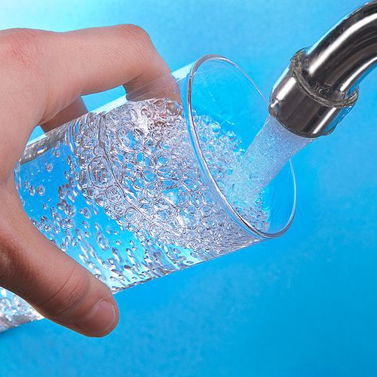
Составитель: воспитатель Омарова С.А.
с.Акуша
2016г.

Тема: «Волшебное свойство воды».
Интеграция образовательных областей: Познание (формирование целостной картины мира). Музыка, физкультура, коммуникация, социализация, опытно-эксперементальная деятельность.
Виды игровой деятельности: игровая, коммуникативная, позавательно-исследовательская, музыкальная.
Закрепить знания свойства воды (вкус, цвет, запах, текучесть).
Развивать любознательность мышление и речь детей. Ввести в активный словарь детей слова: жидкость, бесцветная, безвкусная, прозрачная. Дать понятие о значимости воды в жизни человека и в природе. Воспитывать бережное отношение к воде.
Материал и оборудование: Схемы «Кому нужна вода». Инвентарь для опытов (стаканы с водой, пустые стаканы, соль, сахар, зелёнка, марганец, лимон, ложечки). Символы обозначающие свойства воды. Капельки на всех детей.
ХОД НОД
Звучит аудиозапись шум ручейка
Воспитатель – Послушайте загадку
Если руки наши в ваксе
Если на нос села клякса
Кто тогда нам верный друг
Снимет грязь с лица и рук
Без него не может мама
Ни готовить ни стирать
Без него мы скажем прямо
Человеку умирать
Чтобы лился дождик с неба,
Чтоб росли колосья хлеба
Чтобы плыли корабли
Жить нельзя нам без воды
Воспитатель – А где мы встречаем воду в природе (в реке, море, озере, в океане). Какая вода там может быть?
Дети – Чистая и грязная.
Воспитатель – Почему она может быть грязной.
Дети – Люди загрязняют их.
Воспитатель – Могут в такой воде жить обитатели морей, озёр и рек.
Дети – Нет они умрут.
Воспитатель – А как вы думаете можно ли очистить воду.
Дети – Да
Воспитатель – Чтобы очистить воду в водоёмах, озёрах, реках люди придумали специальные сооружения, а мы в квартирах очищаем воду с помощью фильтров. И мы сегодня с вами организуем маленькую мини-лабораторию, а дети наши будут лабороторами и мы попробуем очистить воду.
Посмотрите вы хотели бы выпить вот такую воду которая у вас в стаканчиках? – показываю грязную воду.
Дети – Нет.
Воспитатель – Давайте попробуем её очистить ложем марлю: вода через марлю не очистилась. Давайте положим слой ваты. Вода очистилась. Вывод: вата, своего рода тоже фильтр, вот в такой воде могут жить рыбки и другие обитатели воды, а если его прокипятить, то можно и выпить.
Воспитатель – Да, без чистой воды мы не можем прожить. Нам нужна только чистая вода. Кому ещё нужна чистая вода? Давайте поиграем в игру «Кому нужна вода». Дети отмечают капелькой воды картинки; растениям, человеку, птицам, рыбам, животным, насекомым.
Воспитатель – Правильно без воды не сможет обходиться ни одно живое существо.
Физминутка
Медвежата в чаще жили
Нежно радостно дружили
Вот так, вот так
Медвежата те дружили
Мишки фрукты собирали
Дружно яблоньку качали.
Вот так, вот так
Вперевалочку ходили
И из речки воду пили
А потом они плясали
К солнцу лапы поднимали
Вот так вот так
К солнцу лапы поднимали
Воспитатель – Без воды невозможно прожить ни людям, ни рыбам, ни животным, ни растениям. И хоть много воды на планете, её надо беречь. Вот посмотрите на этот глобус. Всё что нарисовано на нем голубим цветом это вода. Кажется её много не хватает. Но это не так и мы в этом убедимся. (Показываю 3х литровую банку с водой). Представьте, что в этой банке вся вода, которая есть на глобусе – это реки, моря, озёра, океаны и болота. Отливаю из банки в стакан (это пресная вода, которая необходима животным и растениям). Набираю из стакана чайную ложку воды – это вода которую может использовать человек, стирать умываться, мыть посуду. Из ложечки набираю в пипетку и капаю каплю на блюдце. И толко эту каплю мы используем для питья и в пищу. Видите, как мало чистой питевой воды на земле. Как вы думаете, что мы можем сделать, чтобы сберечь воду и правильно использовать её.
Дети – Не оставлять кран открытой, не засорять ручейки.
Воспитатель – Дети, как вы думаете вода какого цвета.
Дети – Бесцветная.
Воспитатель – А если мы туда нальём немного краски она изменяется?
Дети – Да.
Воспитатель – Значит вода может менять цвет (на доску развешиваю схему)
– А ещё вода какая?
Дети – Она жидкая (схема)
Воспитатель – А если мы его заморозим.
Дети – Она превратится в лёд (схема)
Воспитатель – А если мы его вскипятим?
Дети – Вода превратится в пар.
Воспитатель – Значит вода испаряется (схема).
Все схемы отмечают капелькой
Воспитатель – Молодцы дети вы правильно определили состояние воды. А сейчас давайте определим, какого же вкуса бывает вода, само по себе вода какая.
Дети – Безвкусная.
Воспитатель – Вот у меня на столе стоят стаканчики с разными вкусовыми качествами, давайте определим в каком стаканчике какая вода. Дети подходят к столу берут стаканчики делают глоток и определяют вкус воды (сладкая, кислая, солёная, безвкусная).
Воспитатель – И так дети чистой и питьевой воды на земле много или мало?
Дети – Мало.
Воспитатель – А что нужно сделать, чтобы сберечь воду.
Дети – Бережно относиться к озёрам и водоёмам, не засорять их и закрывать кран после пользования.
Воспитатель – И так дети мы теперь с вами юные ……….. И чтобы вы об этом помнили вот вам вот такие вот эмблемы – капельки. Это подарок вам от Капельки.

